Budownictwo mieszkaniowe w okresie styczeń–marzec 2025 r.
W okresie styczeń–marzec 2025 r. oddano do użytkowania o 4,6% mniej mieszkań niż w analogicznym okresie ub. roku. Spadła również liczba mieszkań, na których budowę wydano pozwolenia lub dokonano zgłoszenia z projektem budowlanym (o 11,6%) oraz liczba mieszkań, których budowę rozpoczęto (o 7,3%).
4,6%
Spadek liczby mieszkań
oddanych do użytkowania w porównaniu z analogicznym okresem ub. roku

Mieszkania oddane do użytkowania
Deweloperzy i inwestorzy
indywidualni oddali do
użytkowania odpowiednio: 60,2% i 37,0% ogólnej liczby
mieszkań
Według wstępnych danych w okresie styczeń–marzec 2025 r. oddano do użytkowania 46,1 tys. mieszkań, tj. o 4,6% mniej niż w analogicznym okresie 2024 r. Deweloperzy przekazali do eksploatacji 27,7 tys. mieszkań – o 4,7% mniej niż przed rokiem, natomiast inwestorzy indywidualni 17,1 tys. mieszkań, tj. o 5,7% mniej. W ramach tych dwóch form budownictwa oddano 97,2% ogółu nowych mieszkań. W pozostałych formach przekazano do użytkowania łącznie 1,3 tys. mieszkań.
Powierzchnia użytkowa nowo wybudowanych mieszkań wyniosła 4,2 mln m², czyli o 4,1%
mniej niż przed rokiem. Przeciętna wielkość dla 1 mieszkania wyniosła 91,4 m².

Tablica 1. Mieszkania oddane do użytkowania
Wyszczególnienie | 03 2025 |  |  | 01–03 2025
Wyszczególnienie | liczba mieszkań | 02 2025=100 | 03 2024=100 | liczba mieszkań | 01–03 2024=100
Ogółem | 15 722 | 105,8 | 91,0 | 46 067 | 95,4
Indywidualne | 5 891 | 104,7 | 97,2 | 17 064 | 94,3
Przeznaczone na  sprzedaż lub wynajem | 9 439 | 105,9 | 86,8 | 27 737 | 95,3
w tym na wynajem | 120 | 176,5 | 95,2 | 238 | 102,1
Spółdzielcze | 65 | 53,7 | 325,0 | 210 | 375,0
Komunalne | 178 | 387,0 | 129,0 | 277 | 65,0
Społeczne czynszowe | 112 | 71,8 | 61,2 | 740 | 121,1
Zakładowe | 37 | 37-krotnie więcej | . | 39 | .

Mieszkania, na których budowę wydano pozwolenia
W okresie styczeń–marzec 2025 r. wydano pozwolenia na budowę 61,9 tys. mieszkań, tj. o 11,6% mniej niż przed rokiem. Dla deweloperów wydano 40,4 tys. pozwoleń (spadek o 20,8% w skali roku), a dla inwestorów indywidualnych – 18,3 tys. (wzrost o 4,6%). Łącznie dla tych dwóch form budownictwa wydano pozwolenia na budowę 94,9% ogółu lokali mieszkalnych. W pozostałych formach budownictwa wydano pozwolenia na budowę 3,2 tys. mieszkań.

Tablica 2. Mieszkania, na których budowę wydano pozwolenia
Wyszczególnienie | 03 2025 |  |  | 01–03 2025
Wyszczególnienie | liczba  mieszkań | 02 2025=100 | 03 2024=100 | liczba mieszkań | 01–03  2024=100
Ogółem | 22 207 | 110,8 | 79,5 | 61 864 | 88,4
Indywidualne | 7 114 | 126,2 | 108,4 | 18 286 | 104,6
Przeznaczone na  sprzedaż lub wynajem | 13 885 | 103,7 | 66,9 | 40 404 | 79,2
Spółdzielcze | 104 | . | . | 164 | .
Komunalne | 146 | 29,7 | 100,7 | 1 237 | 334,3
Społeczne czynszowe | 958 | 181,1 | 212,9 | 1 773 | 166,2
Zakładowe | ‒ | . | . | ‒ | .

Mieszkania, których budowę rozpoczęto
W okresie styczeń‒marzec 2025 r. rozpoczęto budowę 55,7 tys. mieszkań, tj. o 7,3% mniej niż przed rokiem. Deweloperzy przystąpili do budowy 36,5 tys. mieszkań (o 13,0% mniej niż rok wcześniej), a inwestorzy indywidualni 18,0 tys. (o 5,5% więcej). Łącznie udział tych form budownictwa wyniósł 97,8% ogólnej liczby mieszkań. W pozostałych formach budownictwa rozpoczęto budowę 1,2 tys. mieszkań.

Tablica 3. Mieszkania, których budowę rozpoczęto
Wyszczególnienie | 03 2025 |  |  | 01–03 2025
Wyszczególnienie | liczba  mieszkań | 02 2025=100 | 03 2024=100 | liczba mieszkań | 01–03  2024=100
Ogółem | 21 899 | 132,0 | 92,0 | 55 717 | 92,7
Indywidualne | 8 344 | 152,5 | 109,4 | 17 964 | 105,5
Przeznaczone na  sprzedaż lub wynajem | 12 988 | 118,9 | 82,4 | 36 531 | 87,0
w tym na wynajem | 256 | prawie 37- krotnie więcej | prawie 11- krotnie więcej | 316 | 235,8
Spółdzielcze | 105 | 169,4 | . | 168 | 161,5
Komunalne | 97 | 95,1 | 485,0 | 429 | 420,6
Społeczne czynszowe | 365 | ponad 20-krotnie więcej | 92,4 | 620 | 73,4
Zakładowe | ‒ | . | . | 5 | 250,0
Szacuje się, że na koniec marca 2025 r. w budowie pozostawało 844,0 tys. mieszkań, tj. o 3,8% więcej niż na koniec analogicznego miesiąca 2024 r.

Wykres 1. Budownictwo mieszkaniowe w Polsce
W marcu 2025 r. wzrosła, w porównaniu z poprzednim miesiącem, liczba mieszkań, których budowę rozpoczęto (o 32,0%), liczba mieszkań, na których budowę wydano pozwolenia (o 10,8%) oraz liczba mieszkań oddanych do użytkowania (o 5,8%).
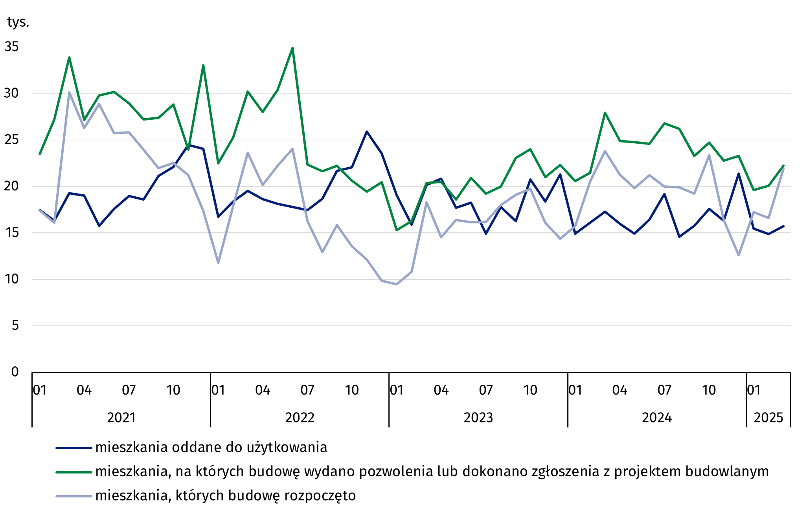

W okresie styczeń‒marzec 2025 r. najwięcej mieszkań oddanych do użytkowania, rozpoczętych budów oraz wydanych pozwoleń odnotowano w województwie mazowieckim (odpowiednio: 9,6 tys., 11,2 tys., 11,5 tys. mieszkań), a następnie w województwach: małopolskim (4,3 tys., 5,4 tys. i 6,7 tys.), wielkopolskim (4,5 tys., 4,6 tys. i 6,1 tys.), śląskim (3,5 tys., 4,5 tys. i 7,0 tys.) oraz pomorskim (3,6 tys., 5,6 tys. i 5,4 tys.).

Wykres 2. Budownictwo mieszkaniowe według województw w okresie styczeń‒marzec 2025 r.
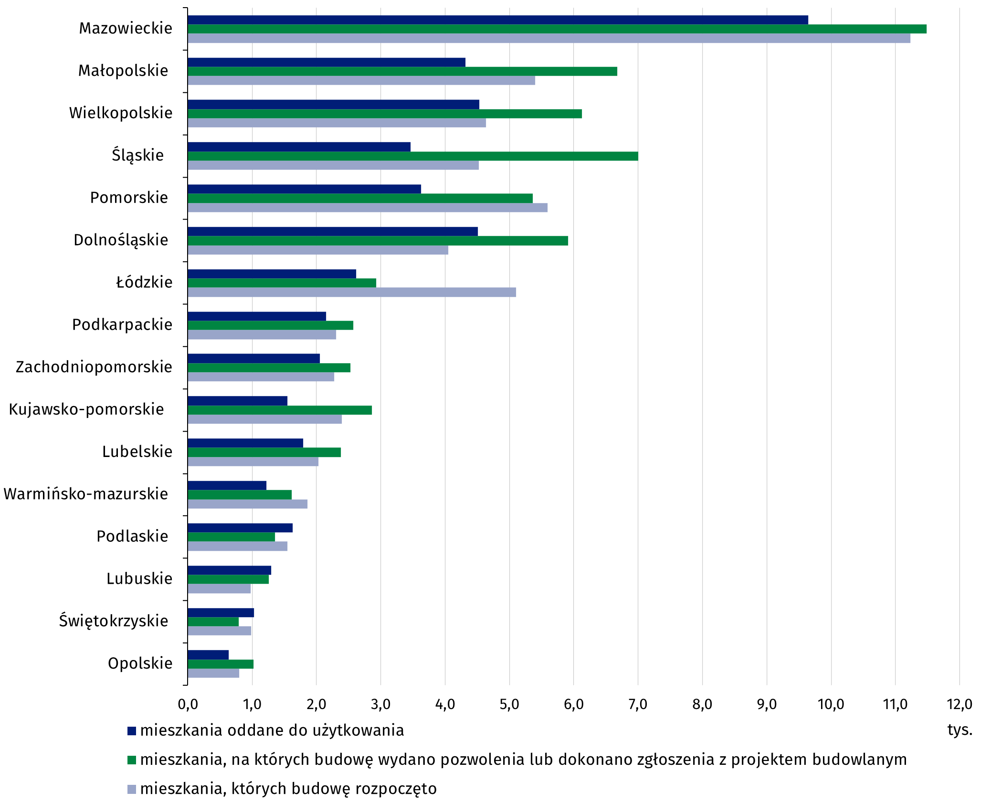

Objaśnienia znaków umownych
Kreska (–) – oznacza, że zjawisko nie wystąpiło.
Kropka ( . ) – oznacza: brak informacji, konieczność zachowania tajemnicy statystycznej lub że wypełnienie pozycji jest niemożliwe albo niecelowe

W przypadku cytowania danych Głównego Urzędu Statystycznego prosimy o zamieszczenie informacji: „Źródło danych GUS”, a w przypadku publikowania obliczeń dokonanych na danych opublikowanych przez GUS prosimy o zamieszczenie informacji: „Opracowanie własne na podstawie danych GUS”.
Opracowanie merytoryczne:  Urząd Statystyczny w Lublinie  Dyrektor dr Krzysztof Markowski  Tel: 695 255 301 | Rozpowszechnianie:  Wydział Współpracy z Mediami  Tel. komórkowy: +48 695 255 032  Tel. stacjonarne: +48 22 608 38 04, +48 22 449 41 45,  +48 22 608 30 09  e-mail: obslugaprasowa@stat.gov.pl

www.stat.gov.pl

@GUS_STAT

@GlownyUrzadStatystyczny

gus_stat

glownyurzadstatystycznygus

glownyurzadstatystyczny
Powiązane opracowania
Biuletyn Statystyczny
Sytuacja społeczno-gospodarcza kraju
Efekty działalności budowlanej
Budownictwo
Temat dostępny w bazach danych
Bank Danych Makroekonomicznych
Dziedzinowe Bazy Wiedzy - Budownictwo
Bank Danych Lokalnych
Ważniejsze pojęcia dostępne w słowniku
Mieszkania, na których budowę wydano pozwolenia lub dokonano zgłoszenia z projektem budowlanym
Mieszkania, których budowę rozpoczęto
Mieszkania oddane do użytkowania

Dane wstępne; mogą ulec zmianie po opracowaniu danych ostatecznych.
Oznacza formę budownictwa „przeznaczone na sprzedaż lub wynajem”.
Łącznie ze zgłoszeniami z projektem budowlanym, również tych objętych uproszczoną procedurą dla budynków mieszkalnych jednorodzinnych.

